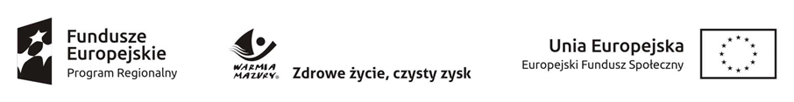

Projekt „AKADEMIA ZDROWEJ RODZINY”
nr RPWM.11.02.03-28-0013/18
realizowany przez Gminny Ośrodek Pomocy Społecznej w Sorkwitach.

Projekt realizowany zgodnie z zasadą równości szans i niedyskryminacji,
w tym dostępności dla osób z niepełnosprawnościami
oraz zasadą równości szans kobiet i mężczyzn

W ramach realizacji projektu Uczestnicy wzięli udział w 80 godzinach zajęć w ramach samopomocowej „Grupy wsparcia”, której celem była wymiana doświadczeń i wspólne budowanie rozwiązań dotyczących dysfunkcji działania rodziny. Zajęcia prowadził terapeuta specjalizujący się w dziedzinie wzmacniania jakości funkcjonowania rodzin.

Tematyka pracy Grupy wsparcia obejmowała :

- wymianę doświadczeń oraz wspólne poszukiwanie rozwiązań w obszarze wypełniania funkcji rodzicielskich i opiekuńczych
- wzajemną pomoc w rozwiązywaniu wspólnych problemów osób o podobnych doświadczeniach życiowych
- naukę definiowania i radzenia sobie z problemami w zakresie przemocy i uzależnień
- wzmocnienie więzi społecznych
- dodawanie sobie odwagi przy dochodzeniu swoich praw
- odrzucanie izolacji społecznych
- odbudowę motywacji oraz wiary we własne siły

Uczestnicy projektu otrzymali bezpłatne materiały szkoleniowe, poradniki książkowe oraz korzystali z usług cateringowych.

W wyniku realizacji działania Uczestnicy projektu podnieśli jakość funkcjonowania rodzin poprzez nabycie wiedzy i umiejętności z zakresu dobrego radzenia sobie z problemami osobistymi, społecznymi i rodzinnymi.

Uczestnikom projektu życzymy sukcesów w życiu rodzinnym, społecznym i zawodowym oraz zapraszamy do dalszego korzystania z usług wspierania rodziny, które świadczone będą w Gminnym Ośrodku Pomocy Społecznej w Sorkwitach po zakończeniu realizacji projektu.

